Colegio Pedro de Valdivia
Villarrica
Departamento de Matemáticas
Programa de Integración Escolar
Ed. Macarena Guzmán C.

Guía de apoyo explicativa actividades libro del estudiante página 26
¿Cómo hacer la actividad?

Lo que Jaime hizo matemáticamente en su mente fue lo siguiente:
$\frac{1}{2} \frac{1∙5}{2∙5}$ = $\frac{5}{10}$ =0,5
El $\frac{1}{2}$ kilo de limones lo amplifico para determinar una fracción decimal, y luego de ello lo transformo a número decimal usando las estrategias que hemos revisado con las guía de trabajo.
Si visualizas la primera expresión y la última representan la misma la cantidad.
Recuerda desarrollar este procedimiento matemático para determinar la forma decimal de expresar las siguientes fracciones o viceversa.

En la actividad 2, desarrolla solo los ejercicios que están marcados por el recuadro rojo.
Recuerda lo siguiente para desarrollar actividad 1:

Recuerda lo siguiente para desarrollar actividad 2:
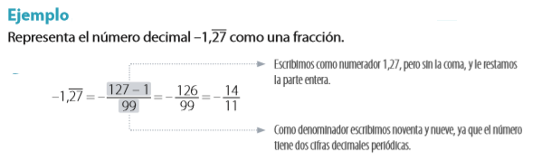
Decimales periódicos
Decimales semi-periódicos
